Munchen

Capitala landului Bavaria din Germania, orasul Munchen, cu o populatie de 2 200 000 locuitori, este o combinatie bogatã de intreprinderi industriale cu simboluri istorice ale unui trecut strãlucitor.

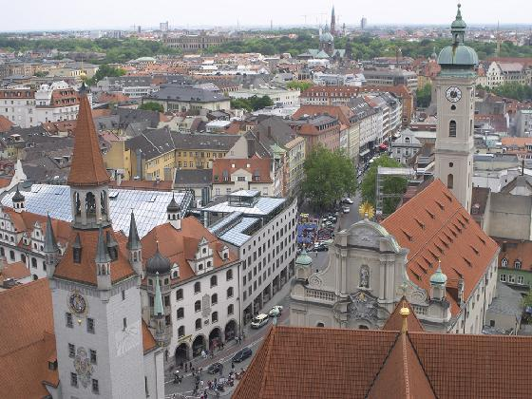

Orasul a fost fondat în 1158 de cãtre Heinrich, duce de Saxonia, devenind de-a lungul timpului unul dintre cele mai importante centre de putere si dominatie în Germania, leagãnul dinastiei Wittelsbach. În timpul celor 663 de ani cât a durat dominatia acestei dinastii în Munchen s-au construit o serie de fastuoase castele,cea ce exemplificã fascinatia bavarezilor pentru grandoare si spectacol.

În 1920 Munchen devine locul de nastere al National Socialismului, mai cunoscut sub numele de nazism. 18 ani mai târziu, orasul îsi leagã numele de odiosul tratat politic prin care Franta si Marea Britanie consfintesc cipârtirea Cehoslovaciei de cãtre Hitler.

Reconstruit dupã rãzboi, Munchen devine centrul industriei de înaltã tehnologie al tãrii, aducând o mare prosperitate locuitorilor sãi.
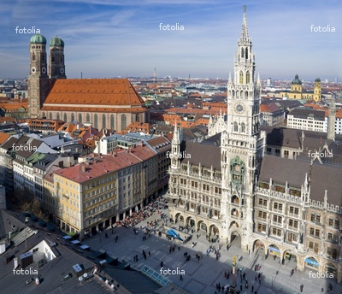
Orasul are si un mare potential turistic, trei porti medievale împreunã cu magnificul turn al Catedralei Frauenkirche din secolul al XV –lea si impozanta clãdire în stil gotic a Primãriei, sunt numai câteva din atractiile vizitatorilor acestui oras.

